Augabe 2

Ich habe zunächst 6 AA-Sequenzen aus Uniprot genommen: Mensch, Schimpanse, Scharf, Rind, Maus, Zebrafisch. Diese habe ich mit Cluster Omegas aligned, worauf ich folgendes Alignmet (dargestellt mit Mviev) bekommen habe. Darunter ist auch der Phylogetische Baum dargestellt welchen Cluster omega erstellt hat. In diesem kann man erkennen, dass Hemoglobin subunit beta bei Mensch und Schimpanse identisch sind sowie, dass die von Scharf und Rind recht ähnlich sind. Die Sequenzen von Zebrafisch und Maus sind zwar auf dem Baum relativ gesehen am ähnlichsten Unterscheiden sich jedoch bei Betrachtung der Sequenzen recht stark.

In der Darstellung von Mviev sind auch verschiedene Consens Sequenzen abgebildet. Hier ist zu erkennen, dass die Consens Sequenz von 90 und 100 % gleich sind, was auch Sinn macht, das wir nur 6 Sequenzen haben und bei einer nicht passenden AA bereits nur eine 83 % Übereinstimmung besteht. Selbes gilt für 80 und 70 % hier werden nur die Stellen hinzugefügt die eine abweichende AA hat. Man kann, besonders in den 80 und 70 % Sequenzen gut erkennen, dass doch ein großer Teil der Sequenz bei den meisten Spezies recht ähnlich ist, wobei bei Unterschieden meist der Zebrafisch abweicht. Es gibt an 2-3 Stellen jedoch auch konservierte Sequenzen die bei allen gleich sind. Hierbei könnte es sich um für die Funktion wichtige Bereiche handeln, weshalb diese erhalten bleiben.

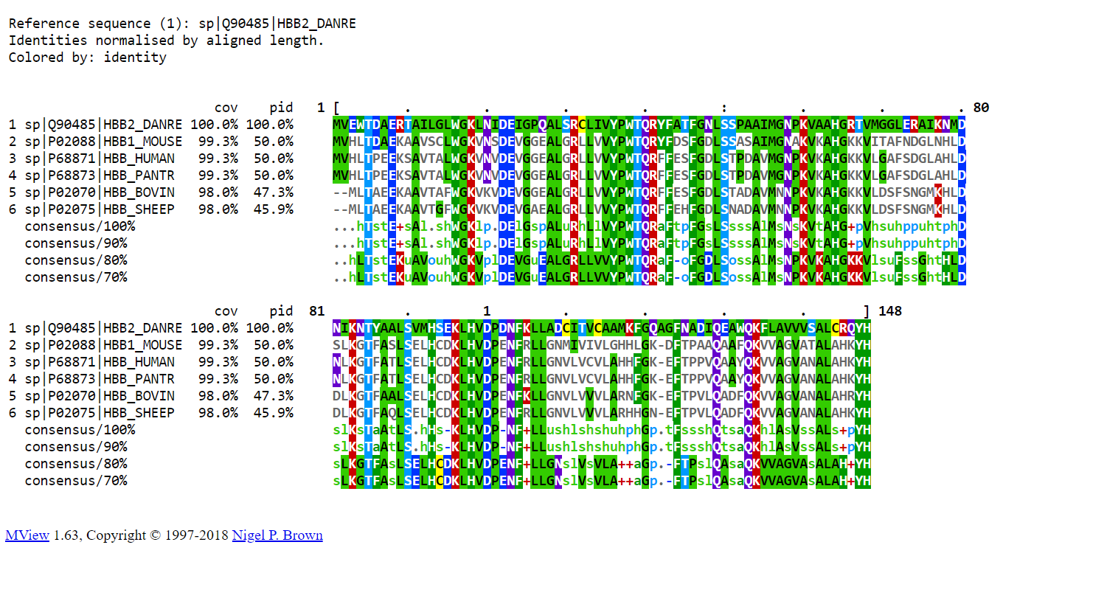

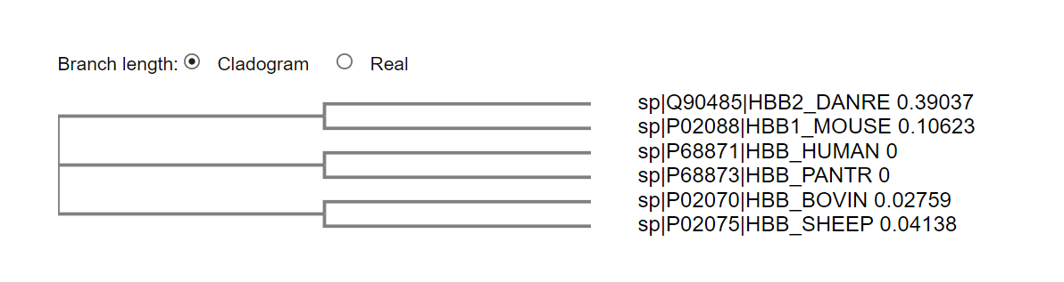

Die R Aufgabe hatte ich leider nicht mehr geschafft ich hatte da ein paar Sachen versucht aber bin nicht voran gekommen. Die Sachen die ich versucht hab schicke ich mit. Ich hab leider nicht so ganz verstanden wie ich die Schleifen machen soll. Ich hatte es auch mit einem data frame probiert da war aber das Problem, dass am Ende immer noch nur eine Spalte war und die Buchstaben einfach nur mit Kommas getrennt wurden.

Ich hatte versucht Dir eine Email zu schreiben hab aber leider keine Antwort bekommen. Muss ich vielleicht einen Bestimmten Betreff benutzen? Bisher habe ich einfach immer Bioinformatik reingeschrieben.